伊政发〔2023〕85号

伊金霍洛旗人民政府办公室关于印发
《伊金霍洛旗“十四五”时期“无废城市”建设实施方案》的通知

各镇人民政府，旗人民政府各有关部门，各有关直属单位，蒙苏经济开发区管委会，各有关企事业单位：
经旗人民政府同意，现将《伊金霍洛旗“十四五”时期“无废城市”建设实施方案》印发给你们，请你们高度重视，认真组织实施。

伊金霍洛旗人民政府办公室

2023年5月29日

伊金霍洛旗“十四五”时期“无废城市”建设实施方案

为高质量推进“无废城市”建设，推动固体废物源头管控、资源化利用和无害化处置，按照《鄂尔多斯市人民政府办公室关于印发鄂尔多斯市“十四五”时期“无废城市”建设实施方案的通知》（鄂府办发〔2022〕176号）要求，结合我旗实际，制定本方案。
一、总体要求
（一）指导思想
以习近平生态文明思想为指导，全面贯彻落实党的二十大精神，紧紧围绕深入打好污染防治攻坚战和碳达峰碳中和等重大战略部署，贯彻新发展理念，坚持生态优先、绿色发展，认真贯彻落实鄂尔多斯市“无废城市”建设实施方案确定的目标任务，以大宗工业固体废物、农业固体废物、生活垃圾、建筑垃圾和危险废物为重点，以“减量化、资源化、无害化”为核心，实现固体废物的统筹管理，稳步推进我旗承担的“无废城市”建设任务，为构建美丽绿色鄂尔多斯作出贡献。
（二）基本原则
系统谋划、协同推进。坚持减污降碳与固体废物污染环境防治一体推进，坚持“无废城市”建设与相关规划方案的协同开展，统筹推进“无废城市”建设。
因地制宜、稳中求进。坚持立足我旗实际情况，明确目标定位，突出主要任务，强化保障措施，持续提升固体废物管理水平。
问题导向、重点突破。以煤系工业固体废物为重点，围绕煤炭开采、电力生产、煤化工等行业，着力解决煤矸石等固体废物产生量大、利用处置能力不足等难点问题。
理念先行、全民共建。坚持普及“无废”理念，推动形成节约适度、绿色低碳、文明健康的生活方式和消费模式，营造全社会共建共享的良好建设氛围。
（三）工作目标
1.总体目标。到2025年，重点产废行业固体废物源头产生得以控制，工业固体废物综合利用产业形成较大规模，助力城市人居环境水平获得显著改善，固体废物环境风险防控能力得到有效增强，“无废”理念得到社会广泛认同，通过开展“无废城市”建设，固体废物管理体系建设达到全市领先水平。
2.指标体系（详见下一页表格）。
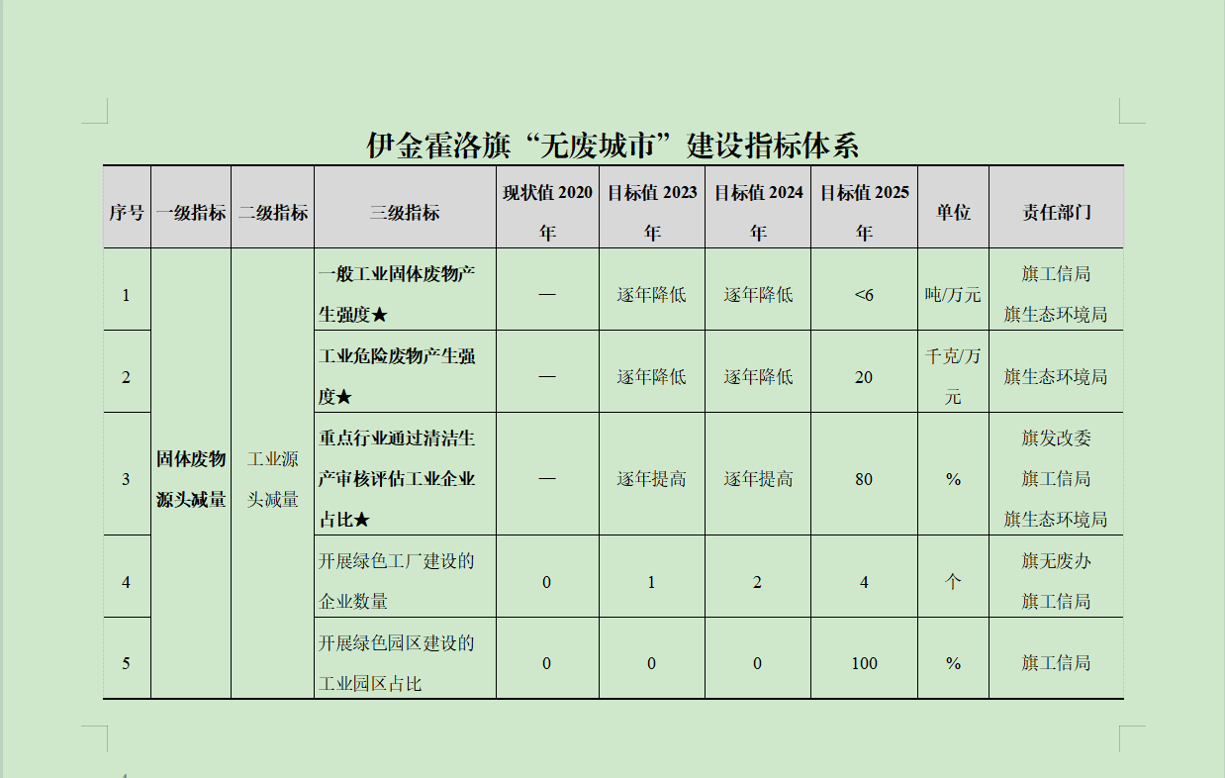
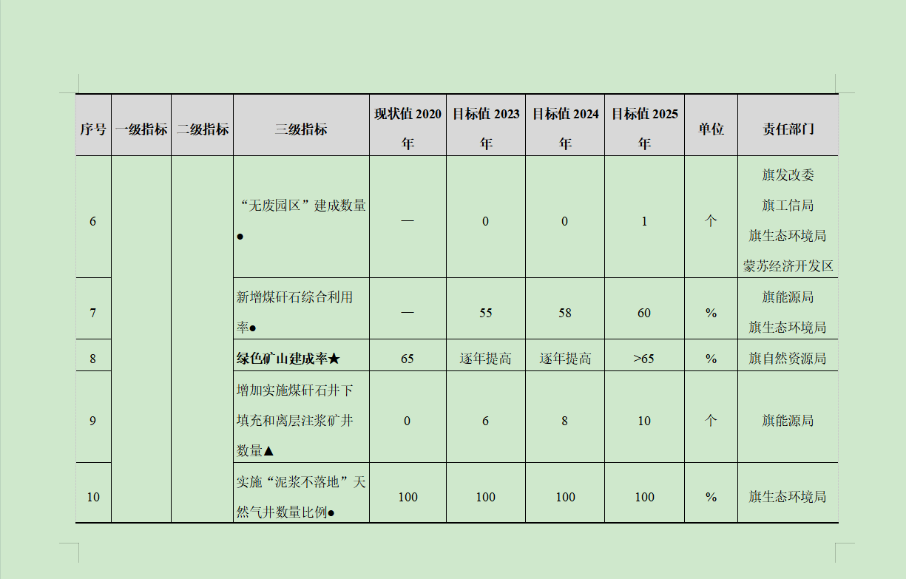
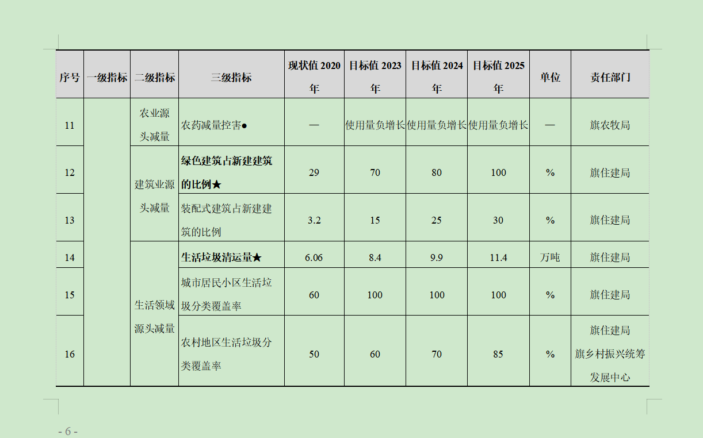
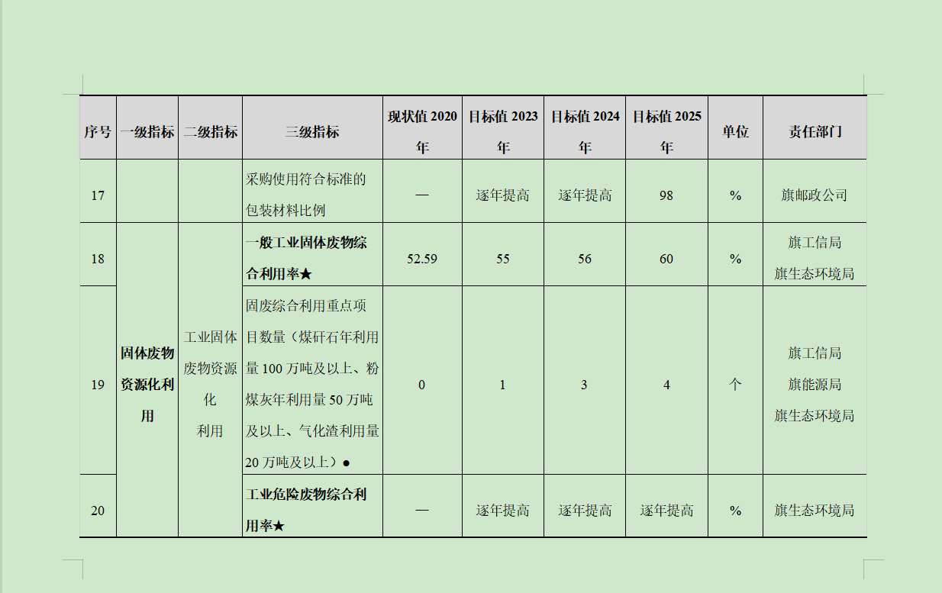
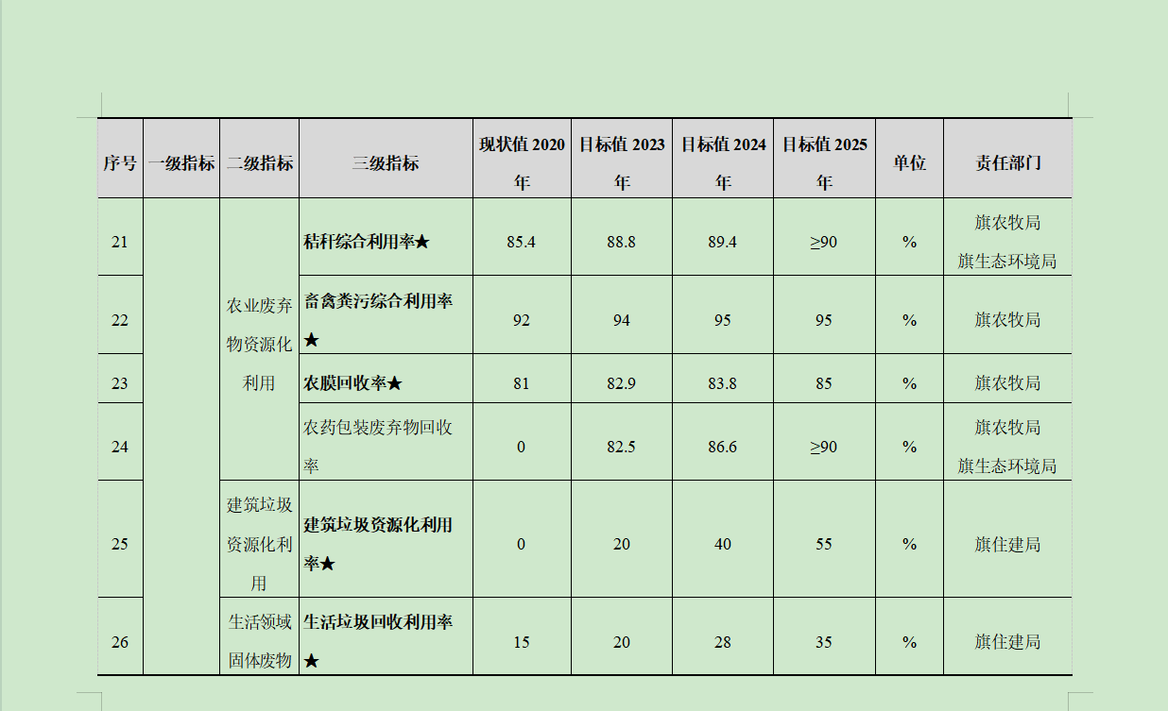
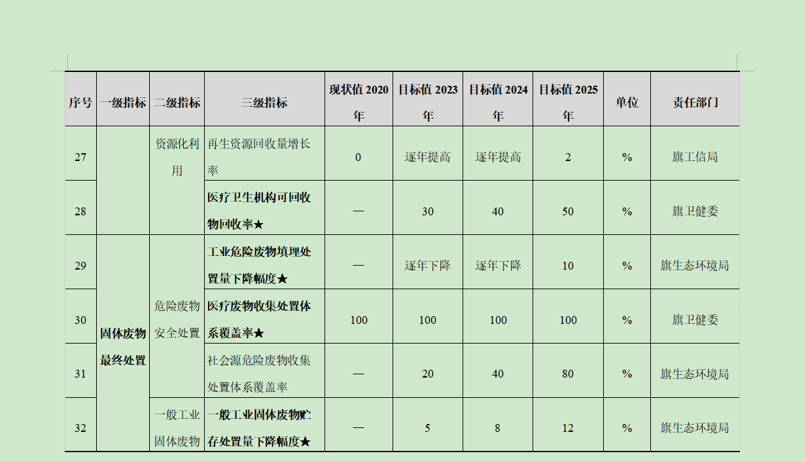
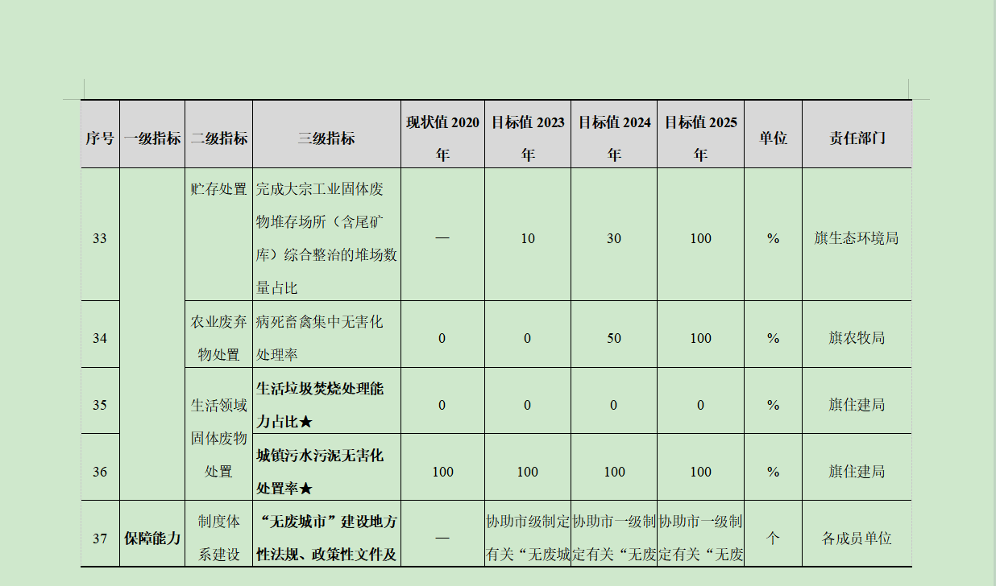
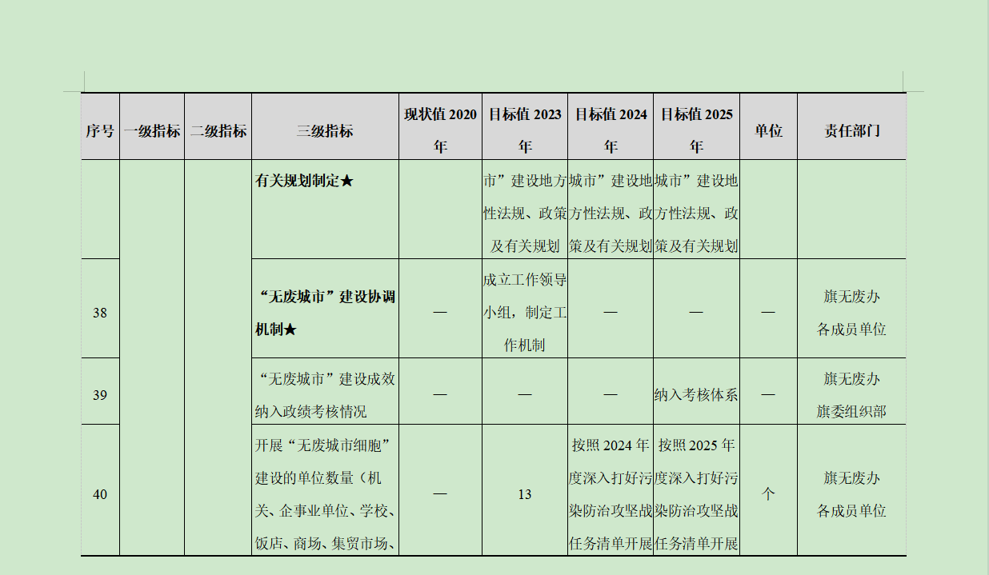
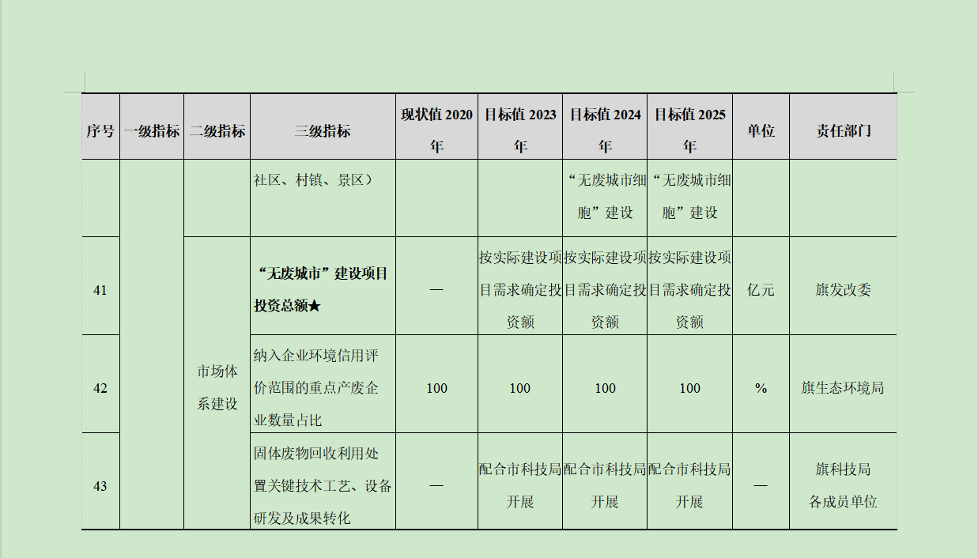
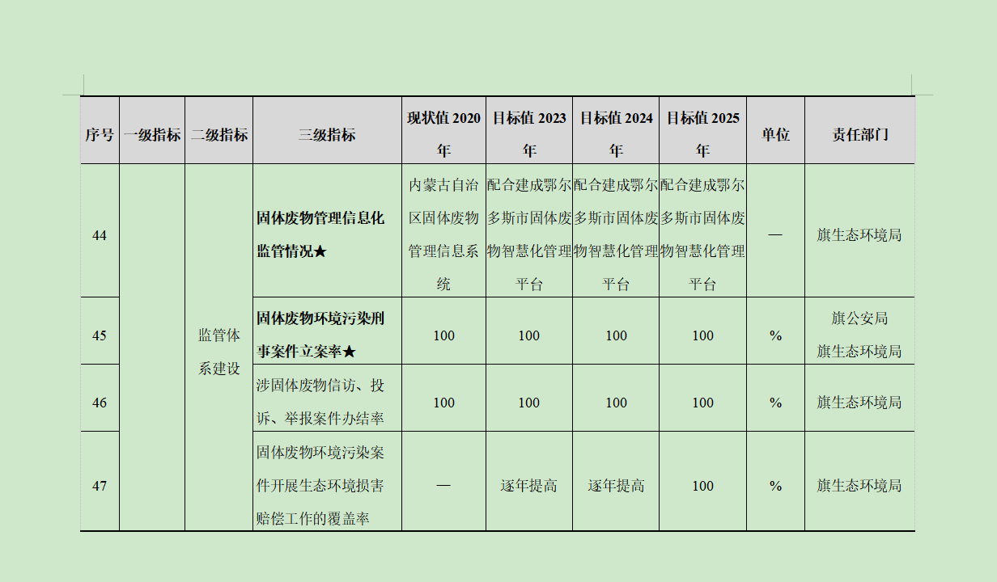
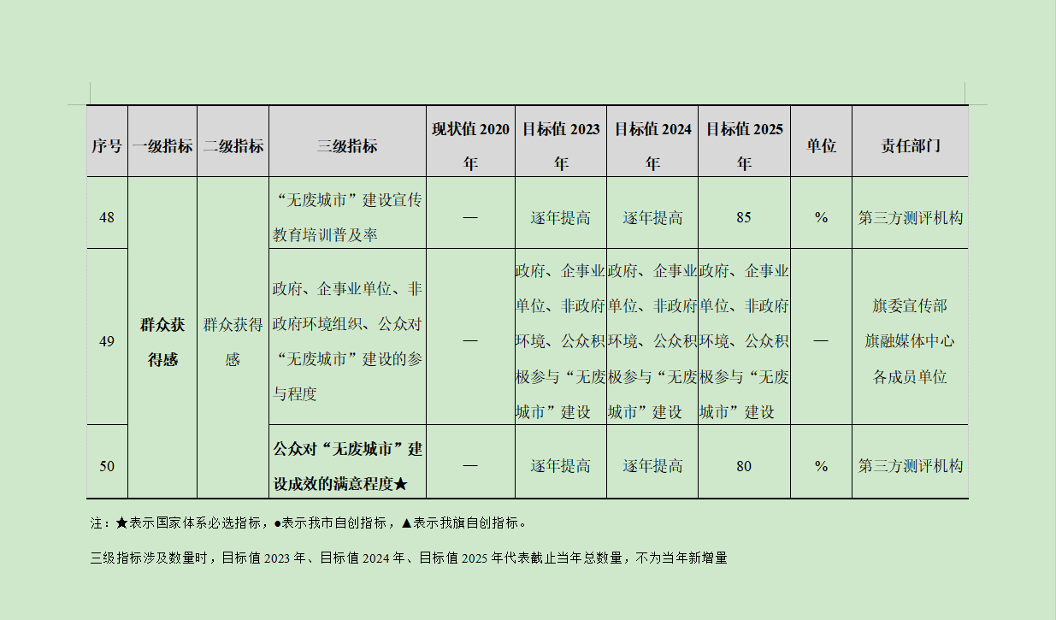

二、主要任务
（一）强化顶层设计引领，统筹推动方案落实。
1.健全组织领导机制。成立以旗委、政府主要领导任组长的“无废城市”领导小组。领导小组负责贯彻落实国家、自治区及市级层面关于“无废城市”的工作部署和要求。领导小组下设办公室，办公室主任由政府分管副旗长兼任，负责统筹协调工作调度、落实决策、宣传报道等建设实施工作。在“无废城市”建设期间，统筹推进我旗境内工业固体废物、危险废物、生活垃圾、建筑垃圾、农业固体废物利用处置等重点任务。（牵头单位：旗无废办，责任单位：各成员单位）
2.推动减污降碳协同。将“无废城市”建设与推进碳达峰碳中和进程有机融合，统筹开展并推进“无废城市”建设任务。通过调整能源供消结构、发展清洁能源等重点任务，源头减少重点行业碳排放。以工业固体废物源头减量与消纳存量、农业固体废物绿色低碳利用、促进生活垃圾分类处理、强化建筑垃圾监管等为抓手，实现减污降碳协同增效。（牵头单位：旗无废办，责任单位：各成员单位）
3.开展“无废细胞”创建工作。落实市“无废细胞”体系创建行动方案，在区域内按年度有序开展“无废校园”“无废商场”“无废酒店”“无废工厂”“无废社区”“无废医院”“无废景区”“无废园区”“无废机关”和“无废工地”等“无废细胞”创建活动。（牵头单位：旗无废办，责任单位：旗教体局、工信局、住建局、文旅局、卫健委、旗城管局，阿勒腾席热镇、蒙苏经济开发区管委会）
4.落实考核评估机制。按照市无废办建立的“无废城市”建设评价考核机制，协助市政府对我旗重点目标、重点任务、重点工程项目等进行考核。将“无废城市”建设工作列入政府年度重点计划，按照职责分工落实主要任务，确保按进度安排开展相关工作。按照“无废城市”建设年度考核评估方案，对区域内建设目标指标、任务清单和工程项目清单等完成情况以及形成的经验模式和亮点案例等进行总结。（牵头单位：旗无废办，责任单位：各成员单位）
（二）发展绿色低碳工业，强化固体废物全过程监管。
5.推动固体废物源头减量。
推动能源清洁发展。充分利用我旗风光电资源丰富的优势，坚持“风光氢储”并举、源网荷储一体发展，利用煤炭采空区、沙漠化地区发展太阳能发电、风力发电等，推动氢能源产业发展，积极推进隆基公司光伏全产业链项目和伊金霍洛旗润景新能源有限公司风电示范项目建设。实施“拆并整合”和“煤改气”工程，推动集中供热发展，完善清洁供暖政策，重点削减民用散煤与农业用煤消费量，减少煤炭资源消耗。（牵头单位：旗发改委、能源局）
强化环境准入制度。全面落实“三线一单”生态环境分区管控意见，深化其在政策制定、项目准入和园区管理的应用。推动修编蒙苏经济开发区规划环评，严格控制“产业链条短、深加工程度低、产废强度高”的行业发展规模，推动煤化工等重点行业链条化、规模化发展。在煤炭采选、火电、煤化工等重点项目新改扩建项目环评中，严格审核工业固体废物综合利用治理方案，明确工业固体废物利用处置方式和流向信息。（牵头单位：旗生态环境局，责任单位：旗发改委、工信局、自然资源局、水利局、农牧局、能源局、林草局）
依法淘汰落后产能。严格执行国家、自治区有关落后产能淘汰政策，完善煤炭落后产能退出机制。推动供电煤耗较高的煤电机组开展节能降耗改造；推进火电企业灵活性改造，增加热电机组的调峰能力；加快推进火电企业实施供热改造，充分回收余热，推进热电联产项目建设，实现煤炭资源高效利用。（牵头单位：旗工信局，责任单位：旗发改委、能源局）
推动产业链条纵向延伸。推进现有煤炭深加工产业链延伸，推进煤炭分级分质梯级利用，推动现代煤化工向煤基精细化学品、煤基高端新材料产业方向延伸。稳步发展神华煤直接液化制油二、三线工程、汇能集团20亿立方米/年煤制天然气二期等煤炭清洁高效利用重大项目，推动煤化工向合成纤维、合成树脂、合成橡胶等合成材料及其下游高端产品延伸。（牵头单位：旗发改委、工信局，责任单位：旗能源局）
6.助力综合利用产业发展。
强化政策落实。落实《鄂尔多斯市推进一般工业固体废物资源综合利用办法》，落实增值税即征即退政策、所得税“三免三减半”政策以及资源税减征免征政策。支持综合利用项目争取中央预算资金、自治区绿色化发展资金和市重点产业发展专项资金。推进银行发展绿色信贷，激励工业固体废物综合利用处置项目发展。推动煤矸石、气化渣等工业固体废物综合利用项目立项、环评、能评和用地审批手续简化，争取工业固体废物综合利用项目能耗配额。（牵头单位：旗发改委、工信局、生态环境局，责任单位：旗财政局、科技局、税务局）
配合制定规划标准。积极配合市级主管部门出台《鄂尔多斯市大宗固废综合利用总体规划》。按照市级层面对粉煤灰、炉渣、脱硫石膏和气化渣等综合利用企业的统筹布局，科学推动综合利用项目落地。积极配合市级主管部门推动出台煤矸石、粉煤灰、气化渣等工业固体废物综合利用污染控制地方标准或团体标准，并鼓励区域内具备相当研发实力的企业参与制定。严控新建综合利用项目准入条件，严禁新建不符合产业政策的项目和“两高”项目。（牵头单位：旗发改委、生态环境局，责任单位：旗科技局、工信局、自然资源局、市场监督管理局、能源局、林草局）
推动综合利用项目落地。依托全市大宗固废综合利用示范基地，在区域内探索建设综合利用示范基地，引进综合利用项目。推广气化渣高值化利用示范，推动内蒙古汇能煤化工有限公司煤制天然气固体废物（灰渣）无害化处置项目续建工程、内蒙古蒙陕环保科技有限公司一般固体废弃物综合利用工程、鄂尔多斯市环保投资有限公司一般固体废物综合利用项目建成。积极引进粉煤灰、炉渣、脱硫石膏等固体废物综合利用项目。（牵头单位：旗工信局，责任单位：旗科技局、住建局、生态环境局）
拓宽综合利用市场。鼓励企业优先采购粉煤灰、炉渣、脱硫石膏、气化渣生产的建筑材料等综合利用产品。探索推动将煤矸石、粉煤灰等固体废物转移至长三角、珠三角等经济发达地区，提高资源化利用能力。统筹区域内产废企业与利废企业相关信息，配合市级主管部门推动“互联网+大宗固废”综合利用信息管理系统建设，促进固体废物综合利用信息共享。（牵头单位：旗发改委，责任单位：旗工信局、财政局、住建局、生态环境局）
7.强化贮存处置规范管理。
开展固体废物堆场排查。按照《鄂尔多斯市“十四五”工业固体废物专项排查工作方案》，开展全区域固体废物堆场网格化排查，规范固体废物临时贮存基础设施建设。持续利用遥感图像分析开展区域内煤矸石、粉煤灰等固体废物堆场排查，并进行区域内固体废物堆场实地核查工作。（牵头单位：旗生态环境局，责任单位：旗工信局、自然资源局、能源局、林草局）
开展固体废物堆场整治。建立区域固体废物堆场排查整改台账，督促问题企业建立整改方案，按月进行整改调度，对于需立行立改的企业及时整改销号，督促无法及时整改的企业限期整改。针对区域内黄河一级支流乌兰木伦河流域入河排污口和干支流沿岸存在的固体废物风险开展专项治理，推动沿黄河流域固体废物规范化管理。（牵头单位：旗生态环境局，责任单位：旗工信局、自然资源局、水利局、农牧局、能源局、林草局）
提升固体废物处置能力。按照市级层面对固体废物集中贮存处置设施的统筹规划，推动内蒙古佳盛环保有限公司蒙苏经济开发区固废处置中心、内蒙古国科智控能源科技有限公司伊金霍洛旗煤泥固废处置项目落地。持续开展区域煤矸石堆场、火电及煤化工行业配套渣场等固体废物处置场规范化建设，减少贮存处置过程中的环境风险。推动区域内固体废物处置机构执行市级层面制定的阶梯收费标准，将收费价格和综合利用率挂钩，倒逼产废企业采取措施减少固体废物产生、促进综合利用。（牵头单位：旗工信局，责任单位：旗发改委、自然资源局、生态环境局）
8.健全固体废物治理体系。
落实相关法律制度。加快推动区域内工业固体废物排污许可证核发工作，督促和指导企业全面落实排污许可相关事项和管理要求。落实《鄂尔多斯市天然气开发生态环境保护条例》《天然气开采废物污染控制技术规范》，开展天然气勘探开发行业生态环境专项执法行动，推动天然气钻采废弃物规范处置。推动产废企业建立工业固体废物管理台账，如实记录工业固体废物全过程流向。规范产废单位委托他人运输、利用、处置工业固体废物行为，推动减少固体废物委托处置利用环节。严格落实《一般工业固体废物贮存和填埋污染控制标准》等相关选址、运行及封场过程的污染控制要求，推动工业固体废物分区分类、资源化贮存。利用自治区生态环境大数据平台统一企业环境管理信息，推动企业排污许可、环境违法、环境税、环境污染责任保险、企业生态环境信用评价等环境信息强制性披露。（牵头单位：旗生态环境局，责任单位：旗工信局、司法局、市场监督管理局）
建立四个底数清单。建立区域内工业固体废物产生企业和利用企业清单，助力形成工业固体废物综合利用行业管理数据库。制定区域煤化工行业工业固体废物分类清单，明确固体废物种类、产生工艺、物化特性等信息。依托工业固体废物堆场专项排查整治工作结果，建立区域工业固体废物堆场清单。加强一般工业固体废物“双随机、一公开”执法监管和日常监督管理。（牵头单位：旗生态环境局，责任单位：旗工信局、旗自然资源局、旗能源局）
强化管理能力建设。聚焦煤矸石、气化渣等工业固体废物综合利用技术领域，对其利用过程中遇到的政策、资金、技术等难题，提供专家团队定向帮扶指导，推动工业固体废物综合利用成果应用转化。向市级主管部门提供区域内产废企业、利废企业、综合利用技术及市场等信息，配合形成全市重点区域、重点行业管理数据库。（牵头单位：旗生态环境局，责任单位：旗科技局、工信局）
（三）推进煤矸石综合利用，畅通全链条管理路径。
9.优化煤炭资源开采方式。
推动煤炭智能开采。推动新建矿山严格执行《煤炭绿色矿山标准》，生产矿山加快升级改造，通过机械开采等方式减少煤矸石产生。推进大型煤矿智能化改造，充分应用“互联网+”和5G技术，在察哈素煤矿、上湾煤矿等大型露天煤矿和井工煤矿打造不同条件、场景、模式下的5G+无人驾驶、5G+无人采掘示范项目，提高煤炭开采效率。（牵头单位：旗能源局，责任单位：旗自然资源局）
推广煤炭绿色开采。继续推进布尔台煤矿、红庆河煤矿及王家塔煤矿等重点矿井绿色开采工艺建设，在其他部分煤矿新建井下矸石充填系统，逐步实现煤矸石等固体废物的井下利用。选取区域内具备条件的矿井，采用采选充一体化方案，鼓励井下建设毛煤预排矸系统或井下选煤系统，合理安排充填开采区域与采样区域接续，充分利用煤矸石井下充填技术，将煤矸石直接在井下用于充填采空区，减少煤矸石出井量。（牵头单位：旗能源局，责任单位：旗自然资源局、生态环境局）
10.推动煤矸石多元高值利用。
落实煤矸石利用长效机制。配合市级主管部门编制并落实《鄂尔多斯市煤矸石用于采坑回填和生态修复管理办法》，推动煤矸石回填项目立项和环评审批手续的简化。严格执行《一般工业固体废物用于矿山采坑回填和生态恢复技术规范》，基于区域内煤矸石等固体废物的时间和空间分布，统筹推进煤矸石回填工作。配合市级制定煤矸石、粉煤灰用于回填改造荒渠、支沟梯级平台等生态修复领域的地方标准，并在标准制定后指导区域内开展生态修复。落实《伊金霍洛旗煤矸石综合利用试点及煤矿废旧采坑试点工程实施方案》，推动神伊煤矿矿坑综合利用试点工作，创建“井下回填+地面充填”新模式；结合煤矸石堆存量等实际情况，推进井工矿协同附近煤矿废旧采坑开展充填回填，缓解煤矸石占地严重、污染环境的问题。（牵头单位：旗自然资源局、生态环境局，责任单位：旗水利局、市场监督管理局、林草局）
推动煤矸石高值化综合利用。探索煤矸石在烧结砖等绿色建筑材料制备的应用，引进和布局煤矸石在发电、土壤改良剂、陶粒、膨润土、聚合氧化铝、硅系产品等项目的应用，推动内蒙古蒙陕环保科技有限公司一般固体废弃物综合利用工程、神东布尔台煤矿煤矸石综合利用项目等建设，推进煤矸石综合利用。（牵头单位：旗工信局，责任单位：旗发改委、科技局、生态环境局）
打造矿山环境治理“光伏+”模式。充分利用煤炭开采形成的复垦区和塌陷区，推动煤矸石充填回填进行矿山治理，融合发展“生态修复+光伏”“光伏+氢”等现代新能源产业示范项目建设。在具备条件的矿山推广“风光氢储+生态修复+现代农牧业”治理模式，推动采煤沉陷区向“智能光伏田园综合体”转型。推动“绿色矿山+新能源产业+现代农牧业”综合开发示范基地项目建设，引进茂隆实业贸易发展总公司建设绿色矿山综合治理和农牧业一体化项目等。（牵头单位：旗能源局、生态环境局，责任单位：旗工信局、自然资源局、农牧局、林草局）
配合煤矸石减污降碳研究。结合区域内煤矸石源头减量、分级分质利用和充填回填应用、贮存处置等典型案例，配合市级主管部门开展煤矸石减污降碳效益课题研究，探索减污降碳路径。（牵头单位：旗生态环境局，责任单位：旗科技局）
11.压紧压实各方治理责任。
强化开采企业主体责任。严格落实《鄂尔多斯市绿色矿山建设管理条例》，推动煤炭开采项目采取煤矸石不出井（坑）等源头减量措施、配套洗选项目煤矸石充填回填等利用措施，把煤矸石减量化、资源化和无害化措施落实到煤矿开发全过程，禁止在区域内新建永久性排矸场。持续落实《鄂尔多斯市矿山地质环境治理恢复基金管理办法》等计提政策，统筹考虑煤矸石等固体废物的综合利用和处置，推动绿色矿山高标准建设与采空区、复垦区的治理。（牵头单位：旗自然资源局、生态环境局，责任单位：旗财政局、能源局）
强化综合利用制度管理。及时统计区域内煤矸石产生、贮存、流向、利用、处置等数据信息，明确煤矸石全过程流向。依据《中华人民共和国环境保护税法》，对违法倾倒煤矸石行为依法征收环境保护税。结合区域内煤矸石产生和综合利用情况，配合市级主管部门编制《鄂尔多斯市煤矸石综合利用方案》。（牵头单位：旗能源局、生态环境局，责任单位：旗工信局、自然资源局、税务局）
强化煤矸石全过程监管。开展严厉打击随意倾倒煤矸石违法违规行为的专项行动。规范煤矸石委托行为，严禁产废单位委托不具备主体资格、处置能力和环保手续的企业或个人运输、利用、处置。加强日常执法监督，将煤矸石利用处置和堆场规范化管理工作纳入“双随机、一公开”，建立健全煤矸石污染环境问题发现机制。（牵头单位：旗生态环境局，责任单位：旗自然资源局、林草局）
（四）完善园区管理机制，助力无废园区建设。
12.发展园区特色产业。
依托园区培育新兴产业。全面落实《促进工业园区高质量发展的若干意见》，推进蒙苏经济开发区严格落实工业园区规划环评。明确蒙苏经济开发区园区产业定位，重点推进蒙苏经济开发区江苏产业园氢能源、新材料等战略性新兴产业，打造煤机产业链，吸引煤机科研、经营、生产企业入园，鼓励一批与区内骨干企业相联系、相配套的材料、包装、物流等中小企业入园创业，打造专业煤机制造集聚区。（牵头单位：蒙苏经济开发区管委会，责任单位：旗发改委、工信局、生态环境局）
助力打造零碳示范园区。推动蒙苏经济开发区利用当地丰富的可再生能源资源和智能电网系统，大力发展动力电池与储能、电动重卡、电池材料、绿色制氢等上下游产业，并按计划构建“新能源+产业”发展模式，加快碳中和、碳达峰工作进程。（牵头单位：蒙苏经济开发区管委会，责任单位：旗发改委、工信局、能源局）
促进园区能源循环利用。推动具备工业余热供热条件的焦化、化工等企业或园区周边在役电厂、余热热源开展余热改造，作为园区集中供热热源。对园区内以传统能源为燃料的锅炉和工业炉窑，推进实施园区再生能源替代行动。积极推广热泵、蓄热及中低温余热利用技术以及蒸汽冷凝水回收利用技术等先进节能热交换技术，推动风能、太阳能等分布式能源和园区智能微电网建设，源头降低煤基固体废物产生强度。（牵头单位：蒙苏经济开发区管委会，责任单位：旗工信局、能源局）
13.完善园区配套设施。
推动蒙苏经济开发区江苏产业园企业按需自行建设贮存处置设施，园区统筹建设配套渣场和处置设施，实现其他行业企业产生固体废物的集中处置。逐步完善工业园区内固体废物收集贮存设施，对园区内可再生废物进行统一收集和分类贮存。推进工业园区配套建设危险废物集中贮存、预处理和处置设施。配合开展园区内危险废物预处理和贮存设施规范化管理与考核，强化危险废物贮存设施监管。（牵头单位：蒙苏经济开发区管委会，责任单位：旗发改委、工信局、生态环境局）
14.提升园区管理能力。
落实“无废园区”评价指标体系。按照市无废办建立的“无废园区”评价体系，推动蒙苏经济开发区江苏产业园开展“无废园区”建设。依据市无废办明确的“无废园区”考核办法，争取“无废园区”给予政策支持。（牵头单位：旗无废办、蒙苏经济开发区管委会，责任单位：旗发改委、工信局、财政局、生态环境局）
发挥管委会的管理与服务职能。坚持园区和相关部门协同共治，推进管委会协助监管部门强化日常监管与定期监督，推动园区内企业落实主体责任。积极推动工业园区固体废物统计体系建立并为园区评价考核提供依据。推进管委会落实《伊金霍洛旗支持绿色低碳产业发展若干政策》，为园区内企业争取国家、自治区以及市级产业扶持政策。积极推动管委会协调解决企业在固体废物利用处置存在的难题，优化相关行政审批流程，提高审批效率。（牵头单位：蒙苏经济开发区管委会，责任单位：旗工信局、政务服务局）
推进固体废物监管信息化。推动蒙苏经济开发区建成智慧园区，重点打造“一平台、两中心、六系统”，推进园区内基础设施网络化，实现固体废物贮存处置设施等关键点位无死角式全覆盖。推行工业园区固体废物信息化监管，开展固体废物规范申报、全程记录、自动管理，对企业固体废物的产生、贮存、转移到处置各环节进行全过程监控和严格管理。（牵头单位：蒙苏经济开发区管委会，责任单位：旗工信局、生态环境局）
（五）强化危险废物监管，防范环境风险隐患。
15.强化危险废物源头管控。
强化危险废物安全风险源头管控。开展搬迁、关停企业危险废物排查工作，及时转移并安全处置遗留危险废物。对区域内危险废物贮存设施和利用处置设施等加强安全生产监管，配合市级开展蒙苏经济开发区危险废物的安全风险排查和隐患治理，详细调查、核对危险废物的处理等情况，对发现环境风险隐患的企业及时提出整改要求。（牵头单位：生态环境局）
推进危险废物环境风险源头管控。加强危险废物产生、贮存、利用、处置等建设项目环评的审查，重点查阅环评中危险废物种类及属性、贮存及利用处置要求，对危险废物产生量大且区域范围内暂无法处置的建设项目应从严审批。（牵头单位：旗生态环境局）
引导产废企业危险废物源头减量。推动区域内煤化工等重点行业逐步开展强制性清洁生产审核。以煤化工行业产生的废矿物油、结晶盐、煤焦油等工业危险废物为重点，推动相关企业加大研发投入，优化生产工艺和设备，降低危险废物产生和危害。（牵头单位：旗生态环境局，责任单位：旗工信局）
16.完善危险废物收运体系。
建立健全有害垃圾收运体系。在社区优化完善生活垃圾中有害垃圾的收集、贮存专用容器和设施的布局，根据实际情况增设或调整有害垃圾专用容器，依据有害垃圾收运量及收运覆盖范围，探索布局有害垃圾集中暂存中转站。在具备条件的地区探索收集有害垃圾获得“多多评”物质积分方式，鼓励居民主动参与有害垃圾分类工作。（牵头单位：旗住建局，责任单位：旗发改委、生态环境局）
探索建立小微企业危险废物收集试点。落实《鄂尔多斯市小微企业危险废物收集试点实施方案》，结合实际情况布局小微企业危险废物收集试点。统筹汇总区域内小微企业危险废物交易处置信息，协助市级主管部门创建小微企业危险废物交易处置信息平台。鼓励区域内持有危险废物综合经营许可证的单位在小微企业相对集中的区域布局建设收集转运点。（牵头单位：旗生态环境局）
逐步建立社会源危险废物回收体系。统筹汇总区域内社会源危险废物交易处置信息，协助市级主管部门创建社会源危险废物交易信息平台，逐步建立覆盖全面的社会源危险废物回收体系。（牵头单位：旗生态环境局）
17.优化调整利用处置结构。
全面调查区域内危险废物产生情况和利用处置能力（含企业自有利用处置能力）现状，开展区域内危险废物产生处置匹配分析，评估设施运行以及污染防治情况，加强企业危险废物管理。以废矿物油、煤焦油等危险废物为重点，引进综合利用项目；根据市级主管部门布局，在区域内建设危险废物综合利用和集中处置设施，推动内蒙古优内特环保科技有限公司鄂尔多斯市固体废物处理处置中心建设项目（二期）落地。鼓励在蒙苏经济开发区圣圆产业园引进或集中配套含盐废水综合利用等集中贮存、预处理和处置设施，降低园区内企业利用处置成本。拓宽危险废物利用处置途径，在区域内开展煤焦油、工业杂盐等危险废物“点对点”定向利用处置探索。（牵头单位：旗生态环境局，责任单位：旗工信局）
18.推动医疗废物规范管理。
强化医疗废物日常监督管理。推进区域内医疗机构废弃物源头分类，落实《关于在医疗机构推进生活垃圾分类管理的通知》，统筹区域内未经污染的输液瓶（袋）等可回收物和再生资源回收单位信息，将其纳入再生资源回收体系。开展医疗废物专项整治，严厉打击医疗废物非法加工利用、非法买卖等行为，确保医疗废物无害化处置率达到100%。（牵头单位：旗卫健委，责任单位：旗工信局、公安局、生态环境局）
完善医疗废物集中收集处置体系。实现医疗废物集中收集处置。在不具备集中处置条件的地区，探索建立嘎查村卫生室进行医疗废物分类、镇转运和集中暂存、旗级卫生机构收集的收运体系。（牵头单位：旗卫健委，责任单位：旗生态环境局）
建立平战结合的应急处置体系。对区域内医疗废物产生、转运及处置设施运行情况进行统计，建立重大传染病疫情期间医疗废物应急处置机制。将区域内危险废物焚烧设施、工业炉窑等应急资源，纳入重大疫情等突发事件应急处置能力保障体系。（牵头单位：旗生态环境局，责任单位：旗卫健委、应急管理局）
19.全面提升环境监管能力。
健全危险废物管理制度。依据市级主管部门建立的危险废物统计方法，对区域内危险废物进行统计。健全环保信用评价体系，统筹区域内危险废物转移管理办法落实情况及规范化管理等情况，协助市级相关部门将其纳入“鄂尔多斯市企业环境信用评价体系”。鼓励区域内危险废物经营单位参保环境污染责任保险，配合建立危险废物环境污染强制责任保险制度。（牵头单位：旗生态环境局，责任单位：旗发改委）
加强危险废物规范化管理。以新型煤化工行业产生的固体废物为重点，推动企业对属性不明的固体废物开展危险废物属性鉴别工作。按照市生态环境局要求，开展危险废物规范化环境管理评估工作，加强对区域内重点危险废物产废和经营单位危险废物规范化管理的检查和指导，推动危险废物规范化管理。（牵头单位：旗生态环境局）
提升智慧化监管能力。推动落实《危险废物贮存污染控制标准》（GB18597—2023）和《危险废物识别标志设置技术规范》（HJ1276—2022），7月1日标准施行后，推动危险废物环境重点监管单位在贮存和处理等关键节点安装物联网智能硬件设备，实施在线实时监管。充分利用危险废物专项治理APP，推动危险废物规范化管理。（牵头单位：旗生态环境局，责任单位：旗工信局）
落实联防联控机制。加强生态环境部门与公安、交通运输、应急管理等危险废物相关部门配合协作与信息共享，协同推进危险废物全过程的监管。推动区域内危险废物运输车辆落实备案制度，加强对转移至本区域的危险废物贮存和转移监管，将危险废物运输车辆纳入日常检查内容。（牵头单位：旗生态环境局，责任单位：旗公安局、交通局）
（六）发展绿色循环农业，推动农业固废回收利用。
20.推动秸秆全量化利用。
健全秸秆收运体系。依托农机具购置补贴政策，开展农业装备升级，推动秸秆收集机械化。鼓励企业参与到秸秆收运环节，落实秸秆回收利用补贴政策，在区域内种植面积较大区域集中收集，散户自行收集，推动形成“政府引导—企业主导—农牧民参与”的秸秆回收模式。在区域内合理布局秸秆回收网点并建立秸秆回收台账。（牵头单位：旗农牧局，责任单位：各镇人民政府）
拓宽秸秆利用途径。落实《秸秆资源化利用实施方案》，推动秸秆“五化”利用，重点开展饲料化、燃料化和肥料化利用，积极推广秸秆青贮、黄贮、揉丝、成型等饲料化利用技术，推进秸秆气化和颗粒燃料等生产，持续开展秸秆粉碎还田。积极引进秸秆资源化转化项目，提高秸秆综合利用水平。到2025年，全旗实现秸秆综合利用率稳定在90%以上。（牵头单位：旗农牧局，责任单位：各镇人民政府，旗科技局、生态环境局）
21.推进粪污资源化利用。
推动畜禽粪污源头减量。按照“以种定养、以养促种”的原则，推动将规模养殖用地、养殖粪污消纳用地和有机肥厂等粪污处理设施用地纳入土地利用总体规划，根据土地承载能力确定畜禽养殖规模。积极在区域内开展畜禽养殖标准化示范创建活动，推广现代化装备和实用技术。加强规模养殖场精细化管理，推广散装饲料和精准配方，提高饲料转化效率。加强畜禽疫病综合防控措施，降低发病率和死亡率。（牵头单位：旗农牧局、乡村振兴统筹发展中心，责任单位：各镇人民政府）
推动畜禽粪污多元化利用。鼓励区域内养殖场通过承包周边农林田地，建立“养殖场—种植基地”模式，实现畜禽粪污就近还田利用。加快规模养殖场圈舍标准化改造和设备更新，配套建设粪污资源化利用设施。持续推进畜禽粪污资源化利用，肉牛、羊和家禽等规模化养殖场，鼓励进行固体粪便堆肥或建立集中处理中心生产商品有机肥；生猪和奶牛等规模化养殖场，鼓励采用粪污全量收集还田利用和“固体粪便堆肥+污水肥料化利用”等技术模式。建立健全病死畜禽无害化处理体系，加强与内蒙古两宜生物科技有限公司合作，在畜禽养殖集中区建设病死畜禽无害化收集处置设施。落实《畜禽粪污资源化利用推进实施方案》，加快推动红庆河镇阿道亥村农牧业废弃物无害化收集处置点建设项目落地。加强对养殖经营者、运输户等相关人员的法律法规宣传，落实病死畜禽无害化处理与保险联动管理模式。到2025年，畜禽粪污综合利用率达到95%以上。（牵头单位：旗农牧局，责任单位：各镇人民政府）
22.促进农业投入品回收利用。
推进地膜减量和回收处理。加强对地膜生产销售环节监管，推广使用国标地膜，并将地膜列入农资打假专项治理行动中，对区域农资市场的地膜质量进行检查，从源头减少超薄地膜进入农资市场。通过减少覆膜、寻找地膜替代技术、推广高强度加厚地膜和生物可降解膜等方式，源头减少残膜产生。推动残膜和滴灌微喷管机械化回收，优先在地膜使用量大的区域探索开展废弃地膜、滴灌微喷管回收利用试点工作。推广建立地膜残留监测点，逐步掌握重点区域农田地膜残留状况和变化趋势。加强对专业化回收网点、加厚地膜覆盖示范的技术指导。（牵头单位：旗农牧局，责任单位：各镇人民政府，旗科技局、市场监督管理局）
推动农药化肥减量使用和农药包装废弃物回收。落实《鄂尔多斯农牧业面源污染综合防治实施意见》，因地制宜采取水肥一体化技术、增施有机肥、测土配方施肥、机械深追施肥、缓控释肥料等措施，源头减少化肥使用。通过加强病虫草鼠害监测预警、推广抗病品种等绿色防控新技术、增加高效植保机械数量以及推广施药喷雾器喷头更新换代等方式，科学精准施药，实现农药使用量负增长。落实《农药包装废弃物回收利用实施方案》，督促农药生产、销售和使用者开展农药包装废弃物回收，按照补贴范围与标准落实补贴政策。建设和完善农药包装废弃物回收待处理中心—镇回收站—农药经销店回收点三级回收体系，并统一配备农药包装废弃物回收装置。（牵头单位：旗农牧局，责任单位：各镇人民政府，旗科技局）
（七）强化生活源固废监管，推广绿色生活方式。
23.形成生活垃圾分类管理体系。
健全生活垃圾分类收运体系。在区域内推行生活垃圾分类制度，按照厨余垃圾、可回收物、有害垃圾、其他垃圾的“四分类”标准，选择合适的分类收运模式。推行生活垃圾分类投放网格化管理，在社区持续布设垃圾收集设施，在城乡接合部、背街小巷、沿街店面等盲区堵点，加快配齐垃圾收集容器、箱房、站点等设施，推进我旗生活垃圾分类及综合处理项目建设。完善生活垃圾分类运输系统，合理配置与各类垃圾产生量相匹配的分类运输车辆，推行生活垃圾“车载桶装、换桶直运”等运输方式，科学设置收运站点、频次和线路。（牵头单位：旗住建局，责任单位：各镇人民政府，旗发改委）
推进生活垃圾处理设施建设。加快推进新伊科生活垃圾填埋场等项目建设。在区域内探索推广低温热解炉等小型焚烧处理设施。积极引进生活垃圾机械自动分选、综合处置利用等项目。到2025年，城镇生活垃圾无害化处置率达到100%。（牵头单位：旗住建局，责任单位：各镇人民政府）
强化生活垃圾处理设施环境监管。加强对既有填埋场运行监管力度，加快推进生活垃圾填埋场建设与运行，以垃圾进场管理、渗滤液、填埋气等环节为重点，实现生活垃圾处理设施污染物排放数据实时监测、实时联网、实时公开。（牵头单位：旗住建局，责任单位：各镇人民政府，旗生态环境局）
推进农村生活垃圾分类处理体系建设。推进农村牧区生活垃圾分类，加强对农村生活垃圾乱堆乱倒现象日常监管，鼓励可回收物利用或出售、有机垃圾就地沤肥的方式，对于其他垃圾，在有条件的地区采取“户分类、村收集、镇转运、旗处理”模式。在距离城镇较远、人口相对集中的村镇，分情况采取“户分类、村收集、镇处理”的集中治理模式。配合市级相关部门在区域内探索建立“大片区统筹、跨片区组合”农村牧区垃圾无害化处理模式，以镇或嘎查村为单位，建设农村牧区有机废弃物综合利用处置中心。持续推进垃圾中转站建设，结合红庆河镇、苏布嘎镇试行经验，因地制宜推广垃圾低温燃烧技术。到2025年，实现农村牧区生活垃圾处理率达到85%，收运处置体系覆盖达到92%以上。（牵头单位：旗住建局，责任单位：各镇人民政府，旗农牧局、旗乡村振兴统筹发展中心）
24.提升厨余垃圾回收处理能力。
提高厨余垃圾收运能力。在区域内餐饮企业、酒店、机关企事业单位和学校食堂等地，加强“杜绝浪费”理念的宣传，倡导“光盘行动”“文明用餐”。在公共机构和公共场所等按需投放或增设带盖且标有“餐厨垃圾”字样的厨余垃圾收集容器。加强厨余垃圾运力配置，科学规划路线，提高收运能力。（牵头单位：旗住建局，责任单位：各镇人民政府，旗市场监督管理局）
提升厨余垃圾利用处理能力。持续推动厨余垃圾在内蒙古特宏环保科技有限责任公司进行资源化利用，配合市级相关部门做好鄂尔多斯市餐厨垃圾试点工作。探索建设厨余垃圾沼渣资源化利用设施。按需向区域引进厨余垃圾资源化利用企业，推广好氧堆肥、饲料化处理、厌氧发酵等资源化应用示范项目。（牵头单位：旗住建局，责任单位：各镇人民政府）
持续开展厨余垃圾专项整治。以集体食堂、大中型餐饮单位、集体用餐配送单位等为重点，推动其按照规定设置油水隔离池、油水分离器等设施，禁止将餐厨废弃物直接排放到公共水域、公共厕所或未经许可备案的相关单位或个人进行处理。严禁区域内畜禽养殖场将利用未经无害化处理的厨余垃圾饲喂畜禽。逐步推动餐饮服务单位建立并执行餐厨废弃物台账、分类放置、日产日清和流向追溯制度。（牵头单位：旗市场监督管理局，责任单位：各镇人民政府，旗住建局、旗农牧局、城管局）
25.健全建筑垃圾管理制度体系。
配合市级主管部门制定相关规划，并依据规划指导施工单位编制建筑垃圾处理方案。大力发展绿色建筑和装配式建筑，推进施工现场采用施工图纸深化、施工方案优化、永临结合、临时设施和周转材料重复利用、施工过程管控等措施，实现绿色施工。结合区域内建筑垃圾产生情况布局，在具备条件的地区探索建设建筑垃圾消纳场。引导施工现场建筑垃圾再利用，在各类政府投资工程中优先采购建筑垃圾综合利用产品。推动施工单位建立建筑垃圾分类清单和分类处理台账。严禁单位或个人随意倾倒、抛洒或堆放建筑垃圾，必须将建筑垃圾倾倒至指定建筑垃圾排土场。加强建筑垃圾清运车辆管理，杜绝运输过程的抛洒滴漏等现象。（牵头单位：旗住建局、城管局，责任单位：各镇人民政府、生态环境局）
- 提高废弃产品回收拆解水平。
协助市级主管部门构建废旧家电回收处理产业链，鼓励区域内家电回收企业与个体回收经营者建立长期合作关系，推进区域内废旧家电回收。鼓励家电生产、销售、回收企业和电商平台合作，探索构建废旧家电逆向回收体系。根据区域内废弃产品产生情况，按需引进废弃电器电子、废弃新能源装备、煤机装备、报废机动车、退役车用动力电池等产品类废物拆解项目。开展拆解产物有色金属、电线、电机、压缩机、塑料等有价部件的深加工。鼓励探索二手件销售、零部件再制造、废旧轮胎再利用等领域。全面排查、整治违法违规报废车辆回收企业和汽车维修企业，排查时统筹考虑企业产生危险废物的全过程监管，对发现的问题严厉惩处并责令整改。（牵头单位：旗工信局，责任单位：各镇人民政府，旗公安局、市场监督管理局、生态环境局）
- 畅通包装废物绿色管理链条。
通过推行电子运单、推广低克数高强度快递包装、推动快递包装标准化、采用可重复回收利用的包装等措施，源头减少包装使用。探索采取积分激励、绿色信用等方式，推动电商、快递企业和消费者使用绿色包装或减量包装。推动在邮政、快递企业基层网点设置快递包装集中回收装置，鼓励快递企业与其他机构合作推广可循环快递包装回收。以重金属和特定物质超标包装为重点开展专项治理活动，加大邮件快件过度包装和随意包装专项治理执法检查力度，对严重失信的快递包装失信企业实施跨部门联合惩戒。（牵头单位：旗邮政公司，责任单位：各镇人民政府，旗发改委、旗工信局）
- 加大白色污染综合治理力度。
推进塑料制品源头减量。在区域内开展塑料全面摸底调查，制订塑料污染治理行动计划，明确超薄塑料购物袋、含塑料微珠的日化产品等塑料制品禁止生产及销售期限。聚焦餐饮、外卖平台、批发零售、电商快递、住宿会展等重点行业，禁止或限制使用不可降解塑料制品。在区域内积极推广可降解一次性塑料餐具等符合性能和食品安全要求替代产品，如在商场超市推广利用可降解塑料袋、纸质购物袋等。（牵头单位：旗发改委，责任单位：各镇人民政府，旗工信局、市场监督管理局、生态环境局）
提高资源化利用水平。推动区域内电商外卖平台、环卫部门、回收企业等开展合作，结合生活垃圾分类，按需设置外卖餐盒等塑料回收设施。鼓励区域内引进回收塑料制品资源化利用项目。（牵头单位：旗发改委，责任单位：各镇人民政府，旗工信局、生态环境局）
推进塑料规范化管理。严格执行废弃一次性塑料制品使用、回收情况强制报告制度。开展区域内塑料污染治理联合专项行动，严厉打击不符合标准的塑料制品生产销售行为，对生活垃圾非正规堆放点、倾倒点进行排查整治。加强监管力度，规范塑料废弃物回收、利用、处置等行为。（牵头单位：旗发改委，责任单位：各镇人民政府，旗工信局、住建局、生态环境局、城管局、邮政公司）
29.完善再生资源回收分拣体系。推动“两网融合”进程，以社区为基本单元，根据废金属、废纸等再生资源产生收集情况，依托现有生活垃圾分类回收设施，合理布设再生资源回收站点。开展废旧家具等大件垃圾规范回收处理站点建设。配合市级主管部门加快“互联网+再生资源回收”线上平台试点应用示范，推广再生资源上门回收服务。探索建设废旧资源利用基地，培育再生资源回收利用示范企业。积极推广应用先进装备、技术，鼓励分拣加工环节技术升级改造。（牵头单位：旗工信局，责任单位：各镇人民政府，旗发改委、住建局）
30.建立污水污泥处理长效机制。配合市级主管部门开展污泥产物减碳利用的相关研究工作。按照市级主管部门城镇排水与污水处理规划，推进新建污水处理厂与配套污泥处置设施同步规划、同步建设，规范运行污泥深度脱水工艺设施。推进内蒙古兴誉生态环保科技有限公司伊金霍洛旗农林废弃物资源化循环综合利用科技深加工项目建设，实现污泥制备有机肥，推进资源化利用。加快压减污泥填埋规模，限制未经脱水处理达标的污泥在垃圾填埋场填埋。严格落实台账管理和转移联单制度，并对污泥非法堆存现象进行查处。（牵头单位：旗住建局，责任单位：各镇人民政府，旗生态环境局）

伊金霍洛旗人民政府办公室 2023年5月29日印发

